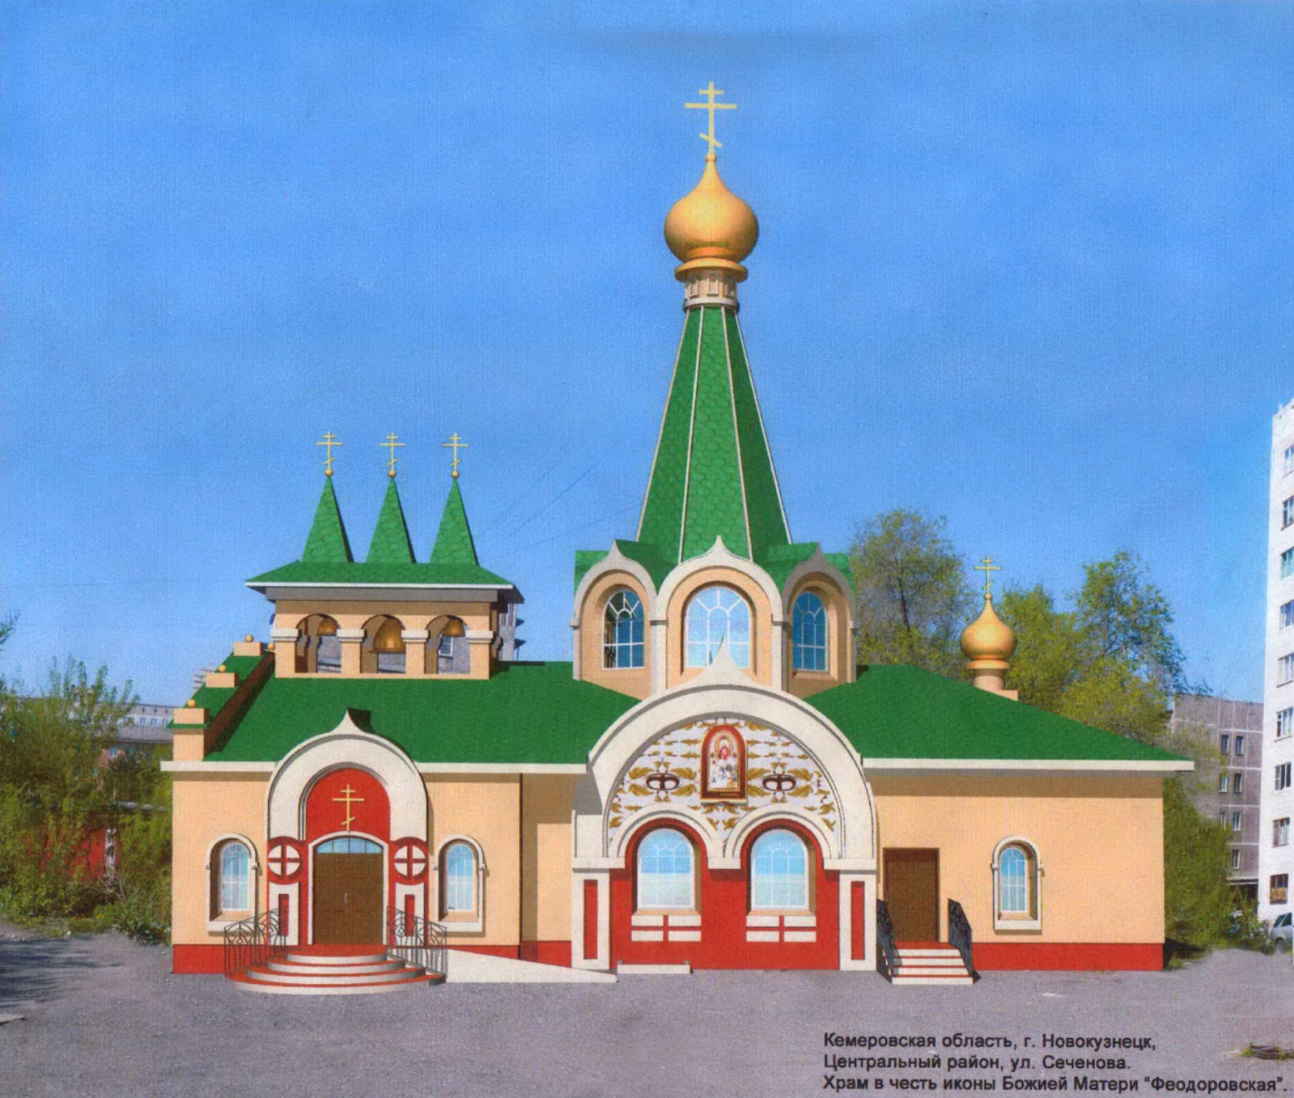 | ГРАФИК БОГОСЛУЖЕНИЙ  в храме в честь иконы Божией Матери «Феодоровская» г. Новокузнецка,  ул. Сеченова 17Д
НА ЯНВАРЬ 2019 года.

5 января суббота
17.00. Всенощное бдение. Исповедь
6 января воскресенье
9.00. Неделя 32-я по Пятидесятнице перед Рождеством Христовым. Навечерие Рождества Христова (Рождественский Сочельник). Литургия Иоанна Златоуста.

7 января понедельник
(служба начинается 6 января в 23.00)
Рождество Господа Бога и Спаса Нашего Иисуса Христа. Литургия Василия Великого.

12 января суббота
17.00 Всенощное бдение. Исповедь
13 января воскресенье
9.00 Неделя 33-я по Пятидесятнице по Рождестве Христовом. Литургия Иоанна Златоуста. Молебен о благополучном течении беременности и рождении ребенка.

14 января понедельник
9.00. Обрезание Господне. Литургия Василия Великого.

18 января пятница
17.00. Навечерие Богоявления. Часы. Вечерня. Великое освящение воды.
19 января суббота
9.00. Святое Богоявление. Крещение Господа Бога и Спаса Нашего Иисуса Христа. Литургия Иоанна Златоуста.
Великое освящение воды.

20 января воскресенье
9.00. Неделя 34-я по Пятидесятнице по Богоявлении. Литургия Иоанна Златоуста.

26 января суббота
17.00 Всенощное бдение. Исповедь
27 января воскресенье
9.00 Неделя 35-я по Пятидесятнице. Литургия Иоанна Златоуста. Молебен о благополучном течении беременности и рождении ребенка.

